**УНИВЕРЗИТЕТ У КРАГУЈЕВЦУ**

**ФАКУЛТЕТ ТЕХНИЧКИХ НАУКА У ЧАЧКУ**



**СЕМИНАРСКИ РАД**

**из предмета**

**Веб технологије**

**Тема: Windows Azure**

**(Тема 4)**

**Професор: Тим:**

**Проф. др Ненад Стефановић Стефан Ћирковић 27/2018**

**Асистент Мр Младен Јањић Жарко Обрадовић 190/2018**

**Чачак, 2021.**

**САДРЖАЈ:**

# Изјава о раду

Пројектни задатак започињемо са циљем стицања нових знања из области веб технологијакоје ће нам касније помоћи у професионалној каријери, такође један од циљева нам је и тајда што успешније положимо предмет који похађамо.

Користи од израде пројектног задатка су вишеструке. Израдом пројектног задатка ми стичемо знања везана за израду веб сајтова као и пратеће документације.

Знања која је могуће стећи на овом предмету су веома корисна и могуће их је касније проширивати јер предметдаје добру основу за даље усавршавање за рад са HTML-ом, CSS-ом, Boostrap фрејмворком I Java Script-ом.

# Спецификација захтева

## Пословни захтеви

Циљ сајта је да приближи тему Windows Azure корисницима који нису имали искуства у раду са њим. Сајт би трабало да опише начин функционисања Windows Azure и да представи његову флексибилност у изради пројеката.

## Дизајнерски захтеви

Дизајн би трабало да створи окружење за корисника које би требало да заинтересује корисника за тему сајта. Дизајн не треба да буде превише компликован и самим тим одбојан за корисника. Дизајнери би требало да обрате посебу пажњу на одабир боја на сајту пошто је то једна од кључних ствари у изради дизајна сајта.

## Кориснички захтеви

Навигација сајта треба да буде лака за кориснике тј. треба омогућити лако приступање жељеним деловима сајта. Корисник увек треба да буде вођен од стране сајта. Садржај сајта треба да буде разумљив и не превише обиман за корисника пошто је сајт намењен корсиницима који немају искуства са овом тематиком.

## Технички захтеви

Сајт би трабало да буде прилагодљив за све величине екрана(десктоп, таблет, телефон). Не би требало користити превише сложене елементе и функционалности које би успорили учитавање и функционисање сајта. Сајт би требало да има алтернативан садржај за све врсте претразивача.

# План пројекта

Један од задатака овог пројекта је израда плана пројекта и прикупљање материјала и литературе о теми пројекта. У овим задацима учествују сви чланови пројекта. У изјави о раду су покривени циљеви овог пројекта а у документацији ће бити изложени материјали који су коришћени за израду wеб сајта.

Ради боље кординације неке активности прилком израде пројекта су подељене на чланове тима али то не спречава било ког члана тима да помаже другом члану тима ради боље ефикасности рада.

Израда самог сајта се ради континуално неколико дана од стране свих чланова тима уз документовање активности које су извршене.

Затим, потребно је направити CSS фајл који садржи подешавања везана за стил и позиционирања HTML тагова. У ЈС фајлу је потребо имплементирати функиционалности везане за сајт као сто су анимације и догађаји. У изради фронтенд дела сајта биће корићена Bootstrap библиотека која ће омогућити бржу и квалитетнију израду сајта.

Што се тиче SEO оптимизације, потребно је описати на који начин су искоришћене SEO методе, такође их треба навести у документацији везаној за сами пројекат.

План тестирања извршити након израде веб странице. Проверити све функционалности сајта као и прилагодљивост сајта на различите величине екрана.

Такође резултате тих тестирања је потребно навести у пројектној документацији.

# Управљање пројектом

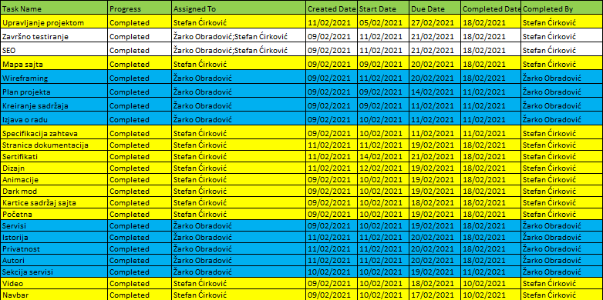

# Мапа сајта

* Почетна страница

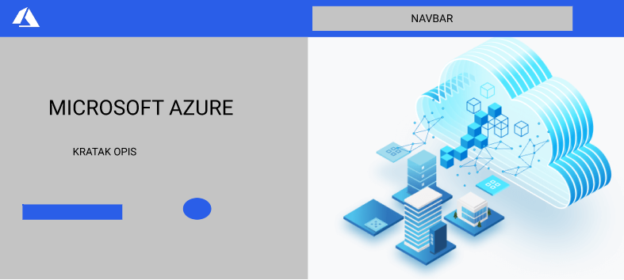

* Секција преглед

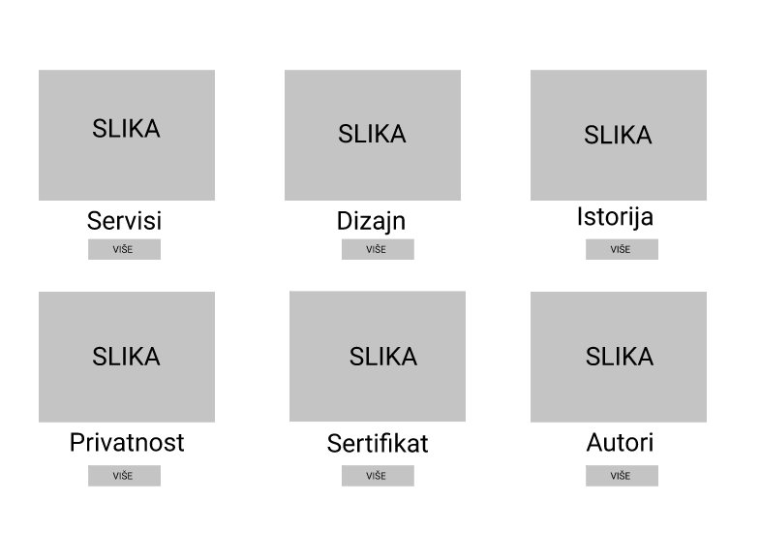

* Секција сервиси

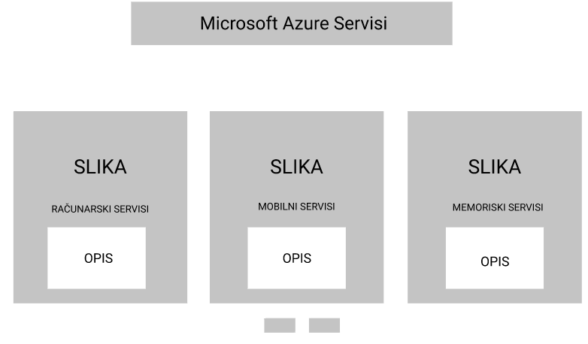

* Секција решења

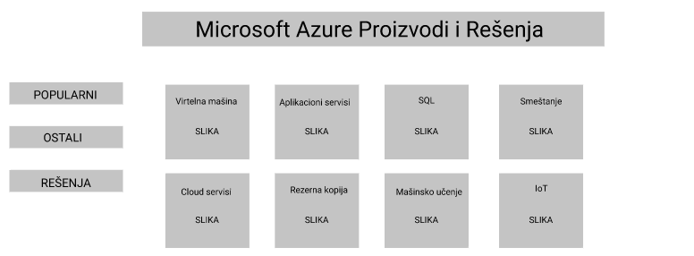

* Секција дизајн

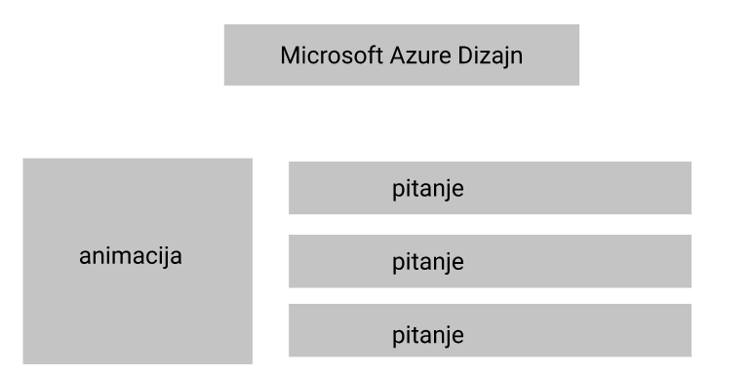

* Секција историја

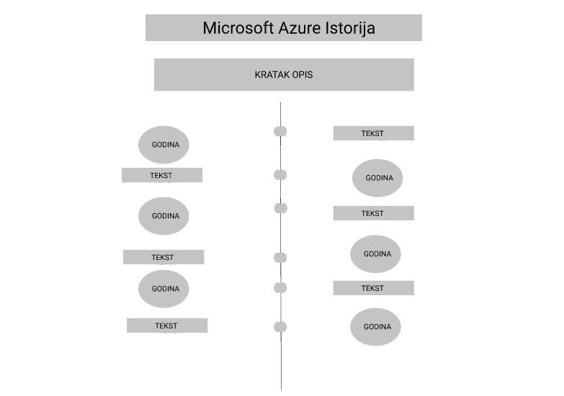

* Секција приватност

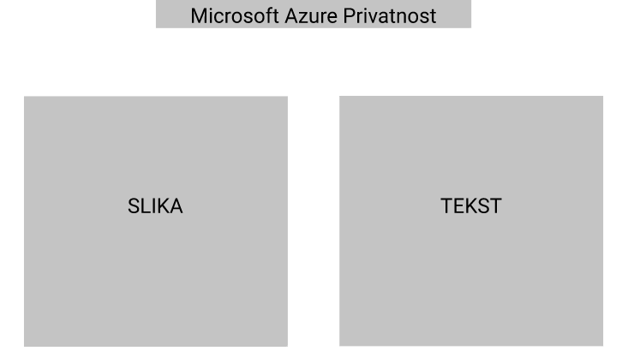

* Секција сертификат

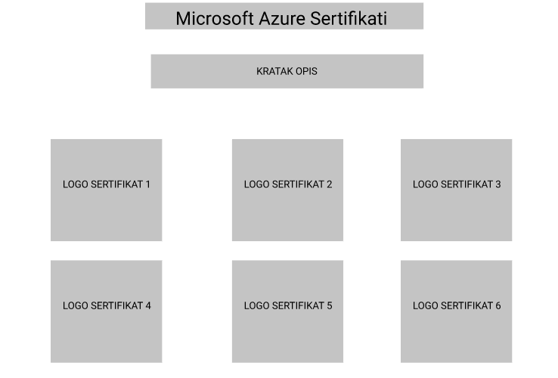

* Секција аутори

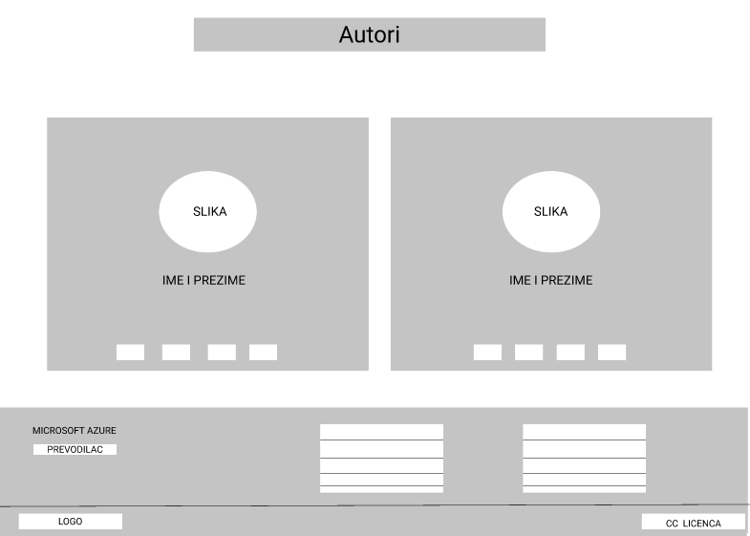

# Дизајн структуре страница (wireframing)

Креирање wireframе-а је један од кључних корака у wеb дизајну, он нам омогућава приказ распореда елемената на страници. Иако wirefram не садржи превише детаља он приказије јасну слику wеб сајта са битним елементима.

За израду wireframе-а сајта употребљена је апликација **Wirify.**

Ипод ће бити приказан wireframe модел следећих странице: Преглед, Производи и Решења, Сервиси, Дизајн, Историја, Приватност, Сертификат, Аутори.

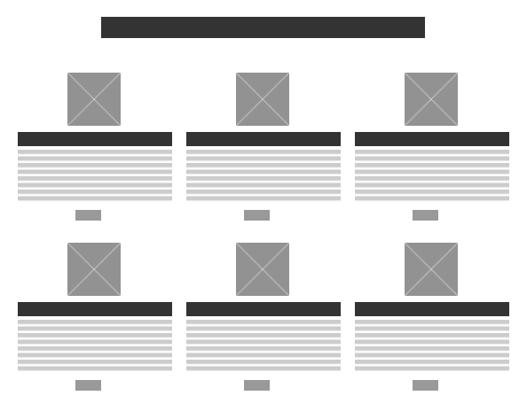

Слика 2 – wireframe странице Преглед

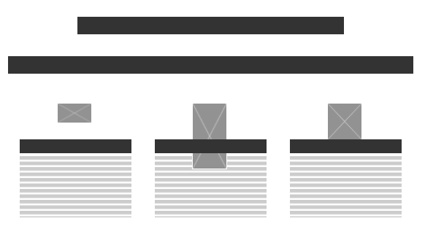

Слика 3 – wireframe странице Сервиси



Слика 4 – wireframe странице Производи и Решења



Слика 5 – wireframe странице Дизајн

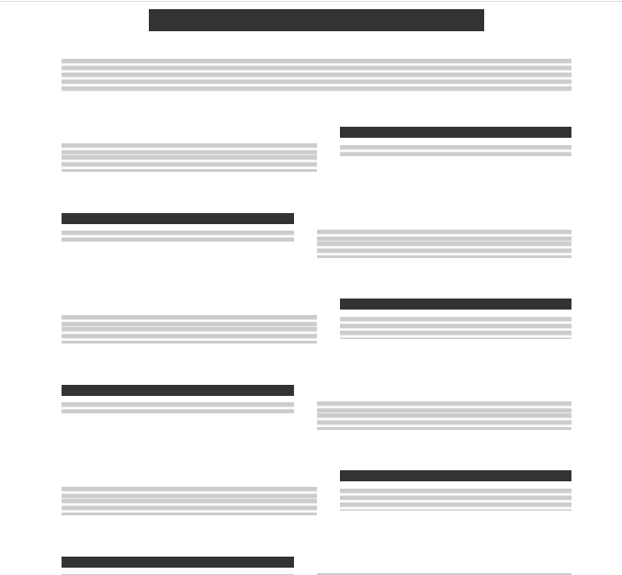

Слика 6 – wireframe странице Историја

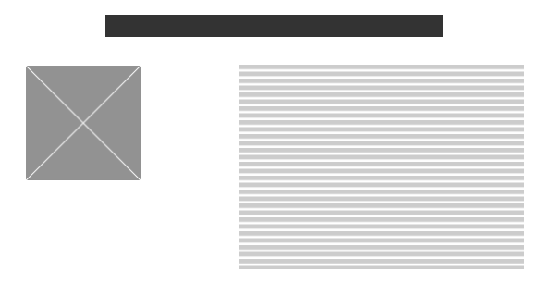

Слика 7 – wireframe странице Приватност



Слика 8 – wireframe странице Сертификати



Слика 9 – wireframe странице Аутори

# Садржај на одабрану тему по картицама унутар НавБар-а

► **Секција Увод**

Microsoft Azure (раније познат као Windows Azure) сервис је за рачунарство у облаку који је створио Мајкрософт за прављење, тестирање, распоређивање и управљање апликацијама и сервисима кроз центре података којима управља Мајкрософт. Пружа софтвер као сервис (SaaS), платформу као сервис (PaaS) и инфраструктуру као сервис (IaaS), а подржава многе различите програмске језике, алате и програмске оквире.

Azure је најављен у октобру 2008. године, започет је са кодним именом „Project Red Dog”, а објављен је 1. фебруара 2010. године као „Windows Azure” пре него што је преименован у „Microsoft Azure” 25. марта 2014. године.

► **Секција Сервиси**

Азуре користи виртуелизацију великих размера у Мајкрософтовим центрима података широм света и нуди више од 600 услуга.

* **Рачунарски сервиси**

Виртуелне машине, инфраструктура као услуга (ИааС) која омогућава корисницима покретање виртуелних машина Мајкрософт Виндовс и Линукс опште намене, као и унапред конфигурисане слике машина за популарне софтверске пакете.

Већина корисника користи Линукс на Азуреу, неке од многих понуђених Линукс дистрибуција, укључујући Мајкрософтову сопствену Азуре Sphere засновану на Линуксу.

Услуге апликација, окружење платформе као услуге (ПааС) омогућава програмерима лако објављивање и управљање веб локацијама.

Веб локације, Азуре веб локације омогућавају програмерима да граде веб локације користећи АСП.НЕТ, ПХП, Ноде.јс или Пајтон и могу се применити помоћу ФТП, Гит, Меркуриал, Тим Фоундацијски Сервер или отпремити путем корисничког портала. Ова функција је најављена у облику прегледа у јуну 2012. године на састанку Меет Мајкрософт Азур. Купци могу да креирају веб локације у ПХП-у, АСП.НЕТ-у, Ноде.јс-у или Пајтону или да изаберу неколико апликација отвореног кода из галерије за примену. Ово укључује један аспект понуде платформе као услуге (ПааС) за платформу Мајкрософт Азур. Преименован је у Веб Апс у априлу 2015.

Веб Послови, апликације које се могу применити у окружење услуге апликација за примену позадинске обраде која се може позивати по распореду, на захтев или се непрекидно покретати. Услуге The Blob, Table и Queue могу се користити за комуникацију између Веб Апликација и Веб Послова и за пружање стања.

* **Идентитет**

Azure Active Directory се користи за синхронизацију локалних директорија и омогућавање појединачне пријаве.

Azure Active Directory B2C омогућава употребу идентитета потрошача и управљање приступом у облаку.

Azure Active Directory Domain Services се користи за придруживање Азуре виртуелних машина домену без контролера домена.

Azure заштита података може се користити за заштиту осетљивих информација.

* **Мобилни сервиси**

Mobile Engagement collects прикупља аналитику у стварном времену која истиче понашање корисника. Такође пружа пусх обавештења за мобилне уређаје.

HockeyApp се може користити за развој, дистрибуцију и бета тестирање мобилних апликација.

* **Меморијски сервиси**

Услуге складиштења пружају РЕСТ и СДК АПИ-је за чување и приступ подацима у облаку.

Услуга табела омогућава програмима да складиште структурирани текст у партиционираним колекцијама ентитета којима се приступа партицијским кључем и примарним кључем. Азуре Табела услуга је NoSql нерелациона база података.

Блоб услуга омогућава програмима да складиште неструктурирани текст и бинарне податке као блобове којима се може приступити ХТТП (С) путањом. Блоб услуга такође пружа сигурносне механизме за контролу приступа подацима.

Услуга чекања омогућава програмима да асинхроно комуницирају поруком користећи редове.

Услуга датотека омогућава складиштење и приступ подацима у облаку помоћу РЕСТ АПИ-ја или СМБ протокола.

* **Управљање подацима**

Azure Data Explorer пружа аналитику великих података и могућности истраживања података.

Azure Search пружа претрагу текста и подскуп структурираних филтера ОData’s помоћу АПИ-ја РЕСТ или СДК.

Azure SQL база података ради на стварању, скалирању и проширивању апликација у облак помоћу технологије Мајкрософт SQL Сервер. Такође се интегрише са Active Directory и Microsoft System Center и Hadoop.

* **Размена порука**

Azure Service Bus омогућава апликацијама покренутим у Азуреовим просторијама или на другим уређајима да комуницирају са Азуреом. Ово помаже у изградњи скалабилних и поузданих апликација у услужно оријентисаној архитектури (СОА). Азуре сервисна магистрала подржава четири различите врсте комуникационих механизама:

* Event Hubs
* Queues
* Topics
* Relays
* **Медијски сервиси**

ПааС понуда која се може користити за кодирање, заштиту садржаја, стримовање или аналитику.

* **ЦДН**

Глобална мрежа за испоруку садржаја (ЦДН) за аудио, видео, апликације, слике и друге статичке датотеке. Може се користити за кеширање статичке имовине веб локација географски ближе корисницима ради повећања перформанси. Мрежом може да управља ХТТП АПИ заснован на РЕСТ-у.

Азур има 94 локације присутности широм света (познате и као Edge локације) од априла 2020.

* **Azure Blockchain Workbench**

Кроз Azure Blockchain Workbench, Мајкрософт обезбеђује потребну инфраструктуру за успостављање мреже конзорцијума у више топологија користећи различите механизме консензуса. Мајкрософт обезбеђује интеграцију са ових блокчеин платформи на друге Мајкрософт услуге како би поједноставио развој дистрибуираних апликација. Мајкрософт подржава многе верификационе блокове опште намене, укључујући Етериум и Хиперледгер Фабриц и наменске блок-вериџ попут Корде.

* **Функције**

Аzure функције користе се у рачунарским архитектурама без сервера где претплатници могу извршавати код као функцију као услугу (ФааС) вођену догађајима без управљања основним ресурсима сервера.

► **Секција Дизајн**

Microsoft Azure користи специјализовани оперативни систем, назван Microsoft Azure, за покретање свог „слоја“. Кластер хостован у Мајкрософтовим центрима података који управљају рачунарством и ресурсима за складиштење рачунара и обезбеђује ресурсе (или њихов подскуп) апликацијама покренутим на врху Microsoft Azure-а. Microsoft Azure је описан као „облачни слој“ поврх бројних система Виндовс Сервер, који користе Виндовс Сервер 2008 и прилагођену верзију Хипер-В, познату као Microsoft Azure Hypervisor за пружање виртуелизације услуга.

Скалирањем и поузданошћу контролише Microsoft Azure Fabric Controller-a, који осигурава да услуге и окружење не пропадну ако један или више сервера откаже у Мајкрософтовом центру података, а који такође омогућава управљање корисниковом веб апликацијом, као што је додељивање меморије и балансирање оптерећења.

Азур пружа АПИ изграђен на РЕСТ-у, ХТТП-у и XML-у који програмеру омогућава интеракцију са услугама које пружа Мицрософт Азуре. Мајкрософт такође нуди клијентску библиотеку класа којом се обједињују функције интеракције са услугама. Такође се интегрише са Microsoft Visual Studio, Git, and Eclipse.

Поред интеракције са услугама путем АПИ-ја, корисници могу да управљају Азур услугама и помоћу веб портала Азур, који је општу доступност достигао у децембру 2015. Портал омогућава корисницима да претражују активне ресурсе, мењају поставке, покрећу нове ресурсе и прегледају основне податке о надгледању са активних виртуелних машина и услуга.

► **Секција Историја**

Мајкрософт је 2005. године преузео Groove Networks, а Бил Гејтс основао је Гроовес Раи Оззиеја једним од својих 5 директних извештаја као један од 3 главна технолошка директора. Оззие се састао са Амитабх Сриваставом, што је омогућило Сривастави да промени курс. Убедили су Давеа Цутлера да одложи одлазак у пензију и њихови тимови су развили оперативни систем у облаку.

* October 2008 (PDC LA) – Announced the Windows Azure Platform
* March 2009 – Announced SQL Azure Relational Database
* November 2009 – Updated Windows Azure CTP, Enabled full trust, PHP, Java, CDN CTP and more
* February 1, 2010 – Windows Azure Platform commercially available
* June 2010 – Windows Azure Update, .NET Framework 4, OS Versioning, CDN, SQL Azure Update
* October 2010 (PDC) – Platform enhancements, Windows Azure Connect, improved Dev / IT Pro Experience.
* December 2011 – Traffic manager, SQL Azure reporting, HPC scheduler
* June 2012 – Websites, Virtual machines for Windows and Linux, Python SDK, new portal, locally redundant storage
* April 2014 – Windows Azure renamed to Microsoft Azure, ARM Portal introduced at Build 2014.
* July 2014 – Azure Machine Learning public preview
* November 2014 – Outage affecting major websites including MSN.com
* September 2015 – Azure Cloud Switch introduced as a cross-platform Linux distribution. Currently known as SONiC
* December, 2015 – Azure ARM Portal (codename "Ibiza") released.
* March, 2016 – Azure Service Fabric is Generally Available (GA)
* September 2017 – Microsoft Azure gets a new logo and a Manifesto
* July 16, 2018 – Azure Service Fabric Mesh public preview
* September 24, 2018 – Microsoft Azure IoT Central is Generally Available (GA)
* October 10, 2018 – Microsoft joins the Linux-oriented group Open Invention Network.
* April 17, 2019 – Azure Front Door Service is now available.
* March 2020 – Microsoft said that there was a 775% increase in Microsoft Teams usage in Italy due to the COVID-19 pandemic. The company estimates there are now 44 million daily active users of Teams worldwide.

► **Секција Приватност**

Мајкрософт је изјавио да би, према америчком Патриот Акт-у, америчка влада могла да има приступ подацима чак и ако хостована компанија није америчка, а подаци се налазе изван САД-а.

Да би управљала приватношћу и сигурношћу у вези са забринутостима, Мајкрософт је створио Microsoft Azure Trust Center, а Мајкрософт Азур има неколико својих услуга усклађених са неколико програма усклађености, укључујући ИСО 27001: 2005 и ХИПАА.

Потпуни и актуелни списак можете пронаћи на страници усклађености Microsoft Azure Trust Center-ом. Посебно треба напоменути да је Мајкрософт Азур од владе САД добио привремено овлашћење за рад ЈАБ (П-АТО) у складу са смерницама наведеним у Федералном програму управљања ризицима и ауторизацијама (ФедРАМП), програму владе САД који пружа стандардизовани приступ на процену безбедности, ауторизацију и континуирано надгледање услуга у облаку које користи савезна влада.

► **Секција Сертификати**

Може се постићи велика разноликост Азур сертификата, од којих сваки захтева један или више успешно завршених прегледа.

Нивои сертификата се крећу од почетника, средњег нивоа до стручњака.

Примери уобичајених сертификата укључују:

* Azure Fundamentals
* Azure Developer Associate
* Azure Administrator Associate
* Azure Data Engineers Associate
* Azure Solutions Architect Expert
* Azure DevOps Engineer Expert

► **Секција Аутори**

Стефан Ћирковић 27/2018

Жарко Обрадовић 190/2018

# Оптимизација за веб претраживаче (СЕО оптимизација)

Сео оптимизација представља технике дизајнирања сајта које се врше по одређеним правилима у циљу бољег рангирања сајта на интернету. Ове технике омогућавају већи проток на сајту и боље рангирање од неоптимизованих сајтова. Када се претраже кључне речи сајта, требало би да сајт буде међу првим по рангу уколико је СЕО оптимизација урађена на прави начин.



# Завршно тестирање

# Индекс слике

# Литература

[1] Microsoft Azure, [Microsoft Azure - Wikipedia](https://en.wikipedia.org/wiki/Microsoft_Azure) 09.02.2021.

[2] Wirify, <https://www.wirify.com/> 09.02.2021.